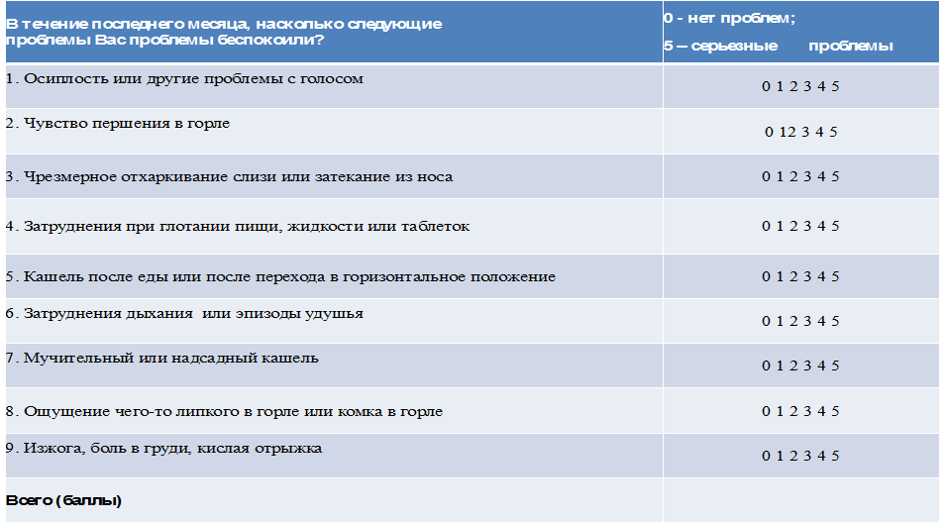Индекс симптомов рефлюкса (Balefsky PC., 2002) для выявления ларингофарингеального рефлюкса

От 0-9 баллов – отрицательный результат, от 9 до 13 баллов – сомнительный результат, более 13 баллов – положительный результат